Отчет о проделанной работе

в период дистанционного обучения.

Подготовила воспитатель

младшей разновозрастной

Петраш Елена Александровна

**Тематическая неделя «Малыши-крепыши.»**

В обучении приняло участие 6 человек

**Среда 13 мая :** Текущая образовательная деятельность данного дня осуществлялась по следующим образовательным областям:

**1.Познавательно-речевое развитие**

**Детям было предложено познакомиться с произведения К. Чуковский «Федорино горе»**

**Цель:** знакомство детей с произведением К. И. Чуковского «Федорино горе».

**Задачи:**

1. Побуждать детей к пониманию юмористического характера литературного текста;

2. Формировать умение воспроизводить знакомые отрывки из произведений автора;

3. Закрепить знания детей о чистой посуде;

4. Развивать у детей умение сочувствовать, сопереживать героям художественных произведений;

5. Развивать речевую активность детей, умение вступать в диалог; 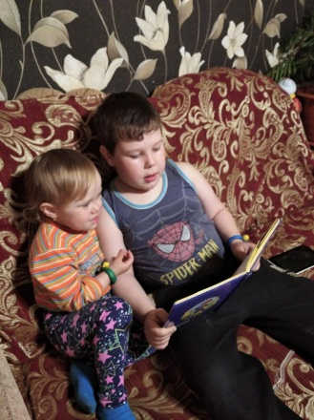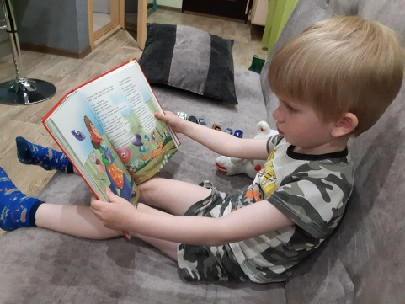

6. Воспитывать любовь и интерес к художественной литературе.

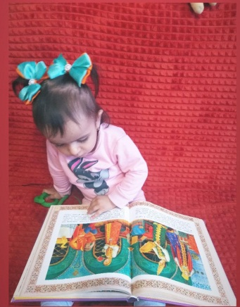 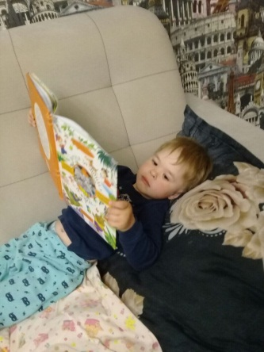

2**.Физическая культура**

Беседа с детьми о спорте, о видах спорта.

Просмотр презентации о видах спорта и спортивном инвентаре.

**Подвижная игра «ЛОВИ – БРОСАЙ»**

**Цель.**Развивать координацию движений, ловкость, фиксацию взора.

